

**软件工程P.K 路径勘测、存储**

**需求分析说明书**

院 系： 软件学院

组 员： 唐鲁琦

编 制 人： 章斌

编制日期： 2015-05-7

**2015年5月**目录

目录

一. 引言 2

1.1 编写目的 2

1.2 参考资料 3

二.需求规定 3

2.1系统模块 3

2.2基本设计概念和处理流程 4

2.2.1 角色与业务流程 4

2.2.2用例图 6

2.3 用例描述 6

2.3.1 登录 6

2.3.2路程信息设置 7

2.4系统逻辑模型 8

2.5数据字典 8

2.5.1数据流描述 8

2.5.2数据项描述 8

2.5.3数据文件 9

2.6 数据库管理能力要求 10

2.7接口 10

# 一. 引言

## 1.1 编写目的

为了方便大众更好地出行，现在市面上有着数量众多的选路系统，从花费、时间等筛选条件触发，选择最适合用户的路径。在选路系统中，最基础的就是向数据库中存储已经勘测好的路线信息，这款软件就是为了能够更加方便地向数据库中存储已经勘测好的路线信息。

## 1.2 参考资料

《软件工程——原理、方法与应用》 高等教育出版社

《Java面向对象程序设计讲义》 辛国栋

# 二.需求规定

## 2.1系统模块

进入系统需要进行身份验证（登录），产品的功能有设置路线信息（包括起始点、终点和距离）。如果身份验证不通过，需要进行身份注册（注册），以便获得设置路线信息的权限。

|  |  |  |  |
| --- | --- | --- | --- |
| **模块名称** | **功能** | **子功能** | **功能说明** |
| 登陆 | 管理员登陆 | 管理 | 进入系统功能界面 |
| 注册 | 注册身份信息 | 无 | 注册身份信息以便获得设置权限 |
| 路线信息设置 | 设置以获取的路线信息 | 无 | 将起始点、终点和距离写入数据库 |

## 2.2基本设计概念和处理流程

### 2.2.1 角色与业务流程

用户整体分为系统管理员。系统管理员登陆后可以进行路线信息的设置。

登录系统流程图如下所示：



设置系统流程图：



## 2.2.2用例图

#### 系统总用例图：



#### 登录用例图



## 2.3 用例描述

### 2.3.1 登录

|  |  |
| --- | --- |
| 用例名称： | 登录 |
| 用例ID： | Admi |
| 角色： | 管理员 |
| 用例说明： | 管理员系统登录 |
| 前置条件： | 输入正确的用户名和密码 |
| 基本事件流： | 1. 进入路程信息设置界面 |
| 其它事件流： | 无 |
| 异常事件流： | 1.数据库中无此管理员信息 |

### 2.3.2路程信息设置

|  |  |
| --- | --- |
| 用例名称： | 路程信息设置 |
| 用例ID： | Admin |
| 角色： | 管理员 |
| 用例说明： | 增加路程信息 |
| 前置条件： | 已登录 |
| 基本事件流： | 1. 添加新路程信息 |
| 其它事件流： | 无 |

## 2.4系统逻辑模型

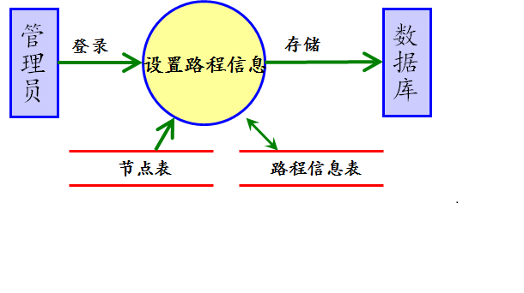

## 2.5数据字典

### 2.5.1数据流描述

|  |
| --- |
| 数据流名：路程信息 |
| 别名：信息 |
| 组成：起点+终点+距离 |
| 备注： |

### 2.5.2数据项描述

|  |
| --- |
| **数据项名：起点** |
| **别名：** |
| **取值及含义：{汉字}** |
| **备注：** |

|  |
| --- |
| **数据项名：终点** |
| **别名：** |
| **取值及含义：{汉字}** |
| **备注：** |

|  |
| --- |
| **数据项名：距离** |
| **别名：** |
| **取值及含义：{数字}** |
| **备注：** |

### 2.5.3数据文件

|  |
| --- |
| **文件名：路程信息表** |
| **别名：** |
| **组成：{起点+终点+距离}** |
| **组织：无顺序排列，每行数据为三元组** |
| **备注** |

|  |
| --- |
| **文件名：节点表** |
| **别名：** |
| **组成：{节点}** |
| **组织：无顺序排列，每行数据为一元组** |
| **备注** |

## 2.6 数据库管理能力要求

本系统使用SQL Server数据库，用来存储路程信息、节点信息，数据库要求如下：

1. 在不影响效率的情况下尽可能满足3N范式
2. 数据库表之间联系紧密，便于维护
3. 满足数据库设计的重要原则

## 2.7接口

(1) 用户接口

用户在登录页面输入的用户名和密码，系统根据用户名判断用户的身份。登录系统后即可进行相应的操作。

(2) 硬件接口（逻辑结构，物理地址）

软件支持常用的个人计算机。

(3) 软件接口

软件运行在windows操作系统之上，系统分为三层结构：表示层、应用层、数据存储层，采用MVC架构，产品在后台与数据库进行交互。